Муниципальное образование Гулькевичский район, пос. Кубань
муниципальное бюджетное общеобразовательное учреждение
средняя общеобразовательная школа №22 пос. Кубань
муниципального образования Гулькевичский район Краснодарского края

ВНЕКЛАССНОЕ МЕРОПРИЯТИЕ
ПО КУБАНОВЕДЕНИЮ

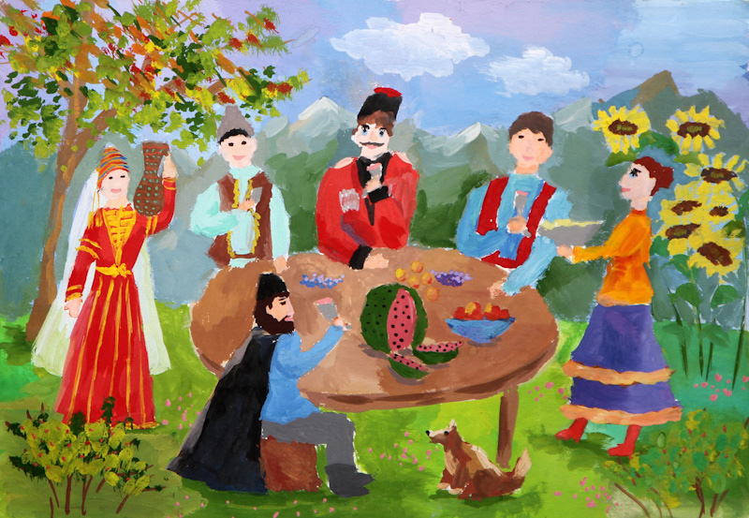

УЧИТЕЛЬ НАЧАЛЬНЫХ КЛАССОВ КАДИГРОБОВА О. А.

2013 год

Тема: «Кубань - многонациональный край».

Цели:
-вспомнить и закрепить национальности и народности, проживающие в Краснодарском крае,
-приобщить учащихся к культуре, традициям и обычаям других народов, населяющих Кубань,
-воспитывать дружеские чувства к людям других национальностей.
-прививать чувство уважения к индивидуальным, культурным особенностям людей разных национальностей.
-развивать ассоциативное и логическое мышление, обогащать словарный запас.

Оформление: компьютер, мультимедийный проектор, презентация, рисунки, фотографии, бумажный подсолнух, эмблемы, скатерть, самовар, шкатулка, венок с лентами, тюбетейка, бусы, деревянная ложка, пояс-кушак, плакат с надписью «Кубань - многонациональный край».

На доске: плакат с темой урока, рисунки детей на тему «Моя семья», фотографии семейные, подсолнух.
Подготовительная работа: заранее дети вместе с родителями провели исследовательскую работу «Национальность моей семьи», результаты которой представят на мероприятие. План работы был таков:
1. История моей семьи.
2. Традиции и обычаи моего народа
3. Национальные костюмы.
4. Кухня моего народа
5. Подготовить песню, танец или игру, характерную данной национальности

Ход мероприятия.
Под песню «Краснодарский край» ребята и гости рассаживаются но местам.

Ведущий: Здравствуйте, дорогие друзья! В этот прекрасный весенний день мы собрались на мероприятие «Кубань многонациональный край».
Слайд 1. Звучит тихая напевная мелодия, под которую на экране сменяются слайды с изображением народов разных национальностей.

Ведущий: Поля, лиманы, перелески.
Осенний лес в багряном блеске.
Ручьев весенних перезвон,
И святость дедовских икон.
Кубань, Кубань моя родная,
Я лучше места нет не знаю.
Ты крылья шире расправляй.
Мой дивный Краснодарский край.
Ученик: В чудном краю, где растет виноград. Хлеба колосятся и реки шумят, Где солнце над морем лазурным встает. Тепло свой дарит почти круглый год.
Ученица: Единой семьей народы живут,
Кубань хлебосольною «мамой» зовут. Любимую землю теплом украшают. Ей песни, легенды свои посвящают.

Звучит песня «На Кубани мы живем...» в исполнении учащихся.

Ведущий: Кубань... Большой и благодатный край, омываемый Чёрным и Азовским морями. Здесь берут начало Кавказские горы, начинаясь с маленьких холмиков.
В горах берут начало быстрые горные реки с чистой холодной водой. А самая большая из них - Кубань.
В лесах растут дубы, ясени, липы, сосны, ели, тополя и водится много диких зверей: медведи, косули, лисы, волки, кабаны. Тёплый климат и плодородные почвы позволяют выращивать на Кубани пшеницу, рожь, подсолнечник, виноград, клубнику, малину, яблоки и вишни, сливы и груши, помидоры и огурцы.
А еще в Краснодарском крае добывают нефть и газ.
И всё это делают люди с разными именами и национальностями, которые гордо называют себя кубанцами.

Ведущий: На Кубани живут разные народы. Всё население края составляет более 5 миллионов человек. На территории Краснодарского края проживают представители более 100 народов. Это - украинцы, белорусы, адыгейцы.

армяне, азербайджанцы, немцы, греки, грузины, осетинцы, эстонцы, чуваши и многие другие.

- Ребята, как вы думаете почему люди многих национальностей хотят жить на территории Краснодарского края?

Ученик 1: Кубань - земля такая:
От хлеба - золотая
Степная сторона,
Гостей она встречает,
И песню запевает,
Прозрачную до дна.

Ученик 2: Казачка огневая.
Красивая, молодая,
Кубань - земля такая:
Однажды приласкает,
Полюбит навсегда!

Ученик 3: Только здесь, на Кубани,
В небеса тополя.
Только здесь, на Кубани,
В горизонты поля!

Ученик 4: Расквадрачена строго
Прикубанская степь.
И несётся дорога
В яблонь вешнюю цветь.

Ученик 5: Только здесь, на Кубани,
Пахнет степью вода.
Прикоснёшься губами-
Не уйдешь никуда.

Ученик 6: От земли этой малой.
Что дана нам судьбой,
Мне уйти не под силу,
Не расстаться с тобой.
Ведущий: Кубань - это большой уютный дом для многих национальностей, которых объединяет любовь к России. Дети разных национальностей, входящие в наш дружный школьный коллектив, хорошо дополняют друг друга, ведь у каждого национального характера есть свои яркие положительные стороны, свои достоинства. А вот каких именно, мы узнаем

посмотрев Парад народов Кубани. Поможет нам в этом один из символов
Кубани.
- Отгадайте загадку.
У извилистой дорожки
Растёт солнышко на ножке
Как дозреет солнышко,
Будет горстка зернышек.

Ведущий; Правильно, подсолнух.
(На доске прикреплён бумажный подсолнух с отрывными лепестками, на которых написаны четверостишия, представляющие народы).

Ведущий: Итак, отрываем первый лепесток. Один из учеников берёт
лепесток и читает:
Слайд 3.

Ученик: С вершин Арарата, от древней земли
Обычаи предков с собой принесли
Армяне - весёлый и дружный народ.
Выходит под армянские мотивы Камилла К. и исполняет осетинский танец
(на экране видеоклип)
Гости представляют свои блюда: осетинские пироги
На карту прикрепляется картинка с изображением народа Осетии.

Ведущий: Срываем второй лепесток
Слайд 4.
Ученик: На славной Кубани живут эстонцы-
Сыны плодородной земли.
Весёлые песни, горячие ганцы
Они на Кубань принесли
Выходит в эстонском костюме Серёжа Доннер. На эстонском языке рассказывает о своей семье. Затем представляет народное блюдо.

Ведущий: Следующий лепесток..
К нам в гости пришла представительница народов Коми, это Вероника Казымова, она расскажет о народе Коми и представит сувениры. Ведущий; Вероника предлагает нам поиграть в народную игру «Капуста» Все участвующие дети выстраиваются в круг, берутся за руки. В центре круга стоят два ведущих. У них на стульях лежит различная одежда (количество одежды одинаковое). Пока идут по кругy и хором говорят:

Одевайся, капуста.
Одевайся капуста.

Расти большая.
Оставайся такая, (повторяют два раза)
Водящие в круге должны успеть одеть всю ту одежду, которая у них на стуле. Кто не успел, тот проиграл.

Ведущий; Отрываем ещё один лепесток.
Слайд 7.
Ученик: В чудесном краю, где растет виноград.
Хлеба колосятся и реки шумят.
Где солнце над морем лазурным встаёт.
Тепло земле дарит почти круглый год.
Дружной семьею народы живут,
Кубань хлебосольную мамой зовут.

Выходит танцевальная группа и исполняет танец «Кадриль».
После танца выходит девочка в костюме казачки с караваем в руках.
Слайд 8.

Ведущий: В нашем классе есть ещё один русский мальчик Никита, а у него есть прекрасная мама Наташа, которая поёт в ансамбле «Майдан», совсем недавно они участвовали в конкурсе на радио ФМ, и прошли в полуфинал. Я приглашаю победителей к нам в гости. «Майдан» исполняет песню.

Ведущий: У нашего региона есть три сокровища: первое - земля: горы и равнины, второе - вода: реки, родники, озёра и моря, третье сокровище -люди, их мастерство и свершения. Но самым главным сокровищем у нас считалась дружба трудолюбивых, мужественных народов и их гостеприимство.
Ведущий: Я пожелаю нашей матушке Кубани, как семечки в подсолнухе тесно и дружно живут, так пусть и народы нашего края живут в мире, согласии и дружбе!
Каждому прикрепляется на память эмблема мероприятия с изображением подсолнуха.

Девочка казачка: Гости, дорогие, милости просим к нашему
многонациональному столу.
Все рассаживаются за стол.
Ведущий: И в завершение праздника я предлагаю поиграть в игру «Полна
коробочка».
Участники с закрытыми глазами вытягивают предмет и отгадывают какому
народу он принадлежит. В коробке: венок с лентами (укр.), тюбетейка
(узб.),бусы (укр.), ложка деревян. (рус), пояс-кушак (каз.) и др.

Ведущий: Всем спасибо за внимание, до новых встреч!
